Oživovací postup pro GSM-MODBUS-485

verze 3.00

# Prerekvizity

1. Zdroj 230V AC -> 12V DC, min 400 mA
2. (funkčního GSM-KLIC-SMART3 pro zjištění USB portu)
3. SIM karta, nano, povolené GPRS
4. Anténa, SMA konektor
5. Silabs bílá programovací krabička + trojzubec
6. 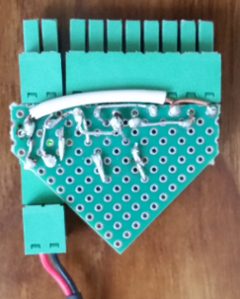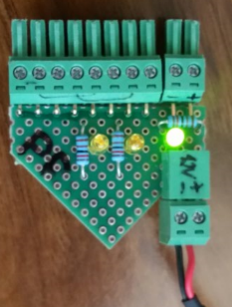Přípravek vstupů a výstupů **PR-118-přípraven pro test GSM-MODBUS-485**
7. **AUTOMATICKÝ** Software XGSn N:\Products\types\GSM-\GSM-XGSn\vyroba\zkousky\TestPHS8_BGS3_EGS5.exe
8. Pro ruční testování programátor SLAVE procesoru "n:\types\_scripts\Silabs Flash Util\2016-09-23\FlashUtil.exe"

První příprava testu: ??? 20 min

# Postup

## ~~Automatický test~~

1. ~~Spusťte tester XGSn.  
   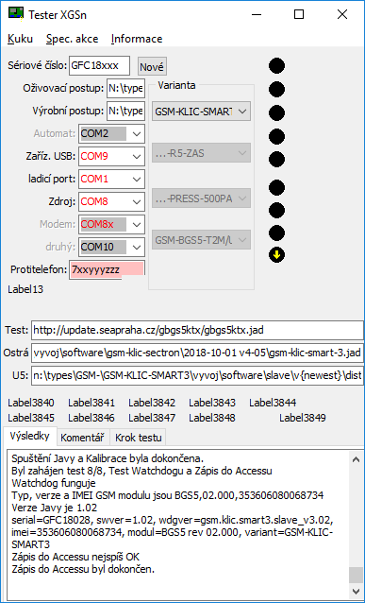~~
2. ~~Vyberte uprostřed~~ **~~Variantu~~**~~:~~ **~~GSM-KLIC~~** ~~a~~ **~~GSM-KLIC-SMART3~~**
3. ~~V části~~ **~~Sériové číslo~~** ~~(nahoře) klikněte na tlačítko~~ **~~Nové~~** ~~pro vygenerování sériového čísla z databáze.~~
4. ~~Vyplňte políčka~~ **~~Výrobní postup~~** ~~a~~ **~~Oživovací postup~~**~~.~~
5. ~~Vyplnění políček~~ **~~Test~~**~~,~~ **~~Ostrá~~** ~~a~~ **~~U5~~**~~:~~

|  |  |  |
| --- | --- | --- |
| ~~GSM-KLIC-SMART3~~ | | |
| ~~Test~~ | ~~http://update.seapraha.cz/gbgs5ktx/gbgs5ktx.jad~~ |
| ~~Ostrá~~ | ~~n:\types\GSM-\GSM-KLIC-SMART3\vyvoj\software\gsm-klic-sectron\2018-10-01 v4-05\gsm-klic-smart-3.jad~~ |
| ~~U5~~ | ~~n:\types\GSM-\GSM-KLIC-SMART3\vyvoj\software\slave\v{newest}\dist\gsm-klic-smart3-slave_v{newest}.hex~~ |

1. ~~Odškrtnout~~ **~~Volat~~** ~~(vpravo mezi tlačítky GPS a Jauva)~~
2. ~~Zaškrtnout~~ **~~Navázat testy~~** ~~(vlevo uprostřed)~~
3. ~~Nastavit~~ **~~Zaříz. USB~~** ~~na správný COM port. (většinou jej zjistíte připojením již funkčního GSM-KLIC-SMART3).. najít ve správci zařízení WIN ve vlastnostech modemu Cinterion BGx~~
4. ~~Zapsat na DPS výr. číslo.~~
5. ~~Spustit test tlačítkem~~ **~~Hoření~~** ~~(vpravo nahoře) a postupovat dle pokynů testeru. POZOR!~~ **~~přípravek PR-116~~** ~~-ZASOUVAT A VYSOUVAT VÝHRADNĚ ZA TEN TROJÚHELNÍKOVÝ KONEC – NÉ ZA KONEKTORY.~~
6. ~~Pro další kusy pak už jen zapsat na DPS výr. číslo, zmačknout tlačítko Nové a pak Hoření.~~
7. ~~Do pole comment v accessu na závěr série zapsat kdo testoval, případně zajímavou poznámku.~~

~~Pokud testerem neprojde zapsat do accessu ručně výr. číslo a do poznámky (comment) napsat kde a jak skončil test nebo je chyba a do vývoje (Van, Vor nebo Vej) poslat výpis z terminálu. Testy je možno opakovat.~~

~~Doba testu: 3 minuty 30 vteřin Schválil: Vejlupek Dne: 9.10.2018~~

~~(nahrání verze JAVA gsm-klic-smart-3.jad od SECTRONu trvá 1 minutu)~~

## Ruční test

1. Připojte napájení, konektor J5 nebo zasuňte přípravek na test vstupů/výstupů ---ZASOUVAT A VYSOUVAT VÝHRADNĚ ZA TEN TROJÚHELNÍKOVÝ KONEC – NÉ ZA KONEKTORY.
2. (Zkontrolujte voltmetrem napětí 3,3V na programovacím 3-pin konektoru – testovacích bodech)
3. Žádná LED nesvítí
4. Naprogramujte Slave procesor, použijte nejnovější .hex soubor
   1. FlashUtilCL.exe DownloadUSB -RE n:\types\GSM-\GSM-KLIC-SMART3\vyvoj\software\slave\v3-02\dist\gsm-klic-smart3-slave_v3-02_modbus.hex "" 0 1
   2. Rozsvítí se zelená LED STATE u napájecího konektoru.
5. Zasunout USB, SIM a anténu.
6. Konfigurace GSM modemu
   1. SiemensDebugTool, port se otevře sám – je to jeden z USB portů (ten modemový), 115200 8N1
   2. ATI1
   3. AT+CGMM, AT+CGMR, AT+CGSN
   4. at^scfg="Gpio/mode/SYNC","std"
   5. at+cfun=1,1
   6. --- dlouhý restart ---
   7. at^sled=2
7. Test I/O

9:09:56.840: - at^sspi=0000,0000,000<#0D>

9:09:56.854: + at^sspi=0000,0000,000

9:09:57.502: + CONNECT

9:10:38.078: - <a5801D703><#0D>

9:10:38.116: + {a+}

9:10:44.925: - <b590010><#0D>

9:10:44.948: + {b+0B29830100C588D70103000000AAAAAA}

* 1. AT^SCPIN na GPIO19 (IN1) jako vstup
  2. Pomocí I2C se pravidelně každých 300ms ptát na CMD_IO
  3. Jakmile se změní stav čítače tlačítka, tak to je stisk tlačítka a začíná test.
  4. Uvést OUT1 v CMD_IO do L. Přečíst si pomocí AT^SGIO na IN1 hodnotu L.
  5. Uvést OUT1 do H. Přečíst si pomocí AT^SGIO na IN1 H.
  6. Uživatel potvrdí, že svítí oběd LED OUT1 i LED OUT2
  7. Uvést OUT1 v CMD_IO do L. Přečíst si pomocí AT^SGIO na IN1 hodnotu L.
  8. I2C režim se končí znakem „#”

1. Test RS485
   1. Otevřít sériový port s USB<->RS485 převodníkem, nastavení 115200 8N1
   2. ATI nebo AT+CGSN. Musí se vrátit očekávaná odpověď
2. Nahrání uživatelského JAVA programu.
   1. AT+CREG?
   2. AT^SJNET="gprs","internet","","","8.8.8.8",6
   3. AT^SJAM=0," http://update.seapraha.cz/r5/r5zas.jad ", ""
   4. Uživatel během nahrávání JAVA programu potvrdí, že bliká modrá LED GSM
   5. Pomocí AT^SJDL nahrát soubor a:/sn.txt
   6. AT^SJAM=4 a přečíst si verzi a potvrdit instalaci JAVY.

18:06:20.997: - at^sjam=4<#0D>

18:06:21.009: + at^sjam=4

12:37:37.665: + ^SJAM: "**http://update.seapraha.cz/r5/r5zas.jad**"," GSMR5ZAS","SEA spol. s r.o.","**3.177**","1"

18:06:21.094: + ^SJAM: "a:/JRC-1.50.4.jad","Java Remote Control MIDlet Suite","Cinterion","1.50.4","1"

18:06:21.108: + OK

1. Test WDG a zápis do ACCESu
   1. Přečíst si ATI1, AT+CGMM a AT+CGMR
   2. Přejít do I2C režimu a vydat příkaz CMD_RESTART 0x31 s MODE=0x01 a DELAY=0x0000
   3. Musí zmizet COM port
   4. Zápis do ACCESSu.

Hotovo.